本科课程实验报告



（ 2024 - 2025 学年第 2 学期）

课程名称： Java Web程序设计
实验名称： 编写基于Jquery的表单验证插件
作 者： 彭湃
学 号： 20231209211
所在学院： 软件学院
专业班级： 软件23-17
指导教师： 何新地

实验（ 二 ）
实验名称 | 编写基于Jquery的表单验证插件
实验目的 ：
- 掌握Jquery框架的使用；掌握Jquery框架的插件开发
- 掌握Jquery-validate表单验证插件的使用，了解表单验证的实现原理
- 实现一个基于Jquery的表单验证插件
实验环境：
1、硬件要求：计算机一台
2、软件要求：Chrome浏览器、IE11浏览器、Firefox浏览器
3、网络要求：能访问互联网
实验步骤和内容：
（一）功能需求
- 表单元素支持
  - 文本框（input type="text"）
  - 密码框（input type="password"）
  - 单选按钮组（input type="radio"）
  - 复选框组（input type="checkbox"）
  - 下拉选择框（select）
  - 文本域（textarea）
- 验证规则支持
  - 必填（required）：验证字段是否为空。
  - 邮箱格式（email）：验证邮箱格式是否正确。
  - 网址格式（url）：验证 URL 格式是否正确。
  - 数字（number）：验证是否为有效数字。
  - 整数（digits）：验证是否为整数。
  - 最小长度（minlength）：验证字符串最小长度。
  - 最大长度（maxlength）：验证字符串最大长度。
  - 长度范围（rangelength）：验证字符串长度在指定范围内。
  - 最小值（min）：验证数字最小值。
  - 最大值（max）：验证数字最大值。
  - 值范围（range）：验证数字在指定范围内。
  - 自定义正则表达式（pattern）：使用自定义正则表达式进行验证。
  - 确认密码（equalTo）：验证两个密码输入框的值是否一致。
- 错误提示信息显示
  - 在表单元素下方显示错误提示信息。
- 表单提交控制
  - 验证不通过时阻止表单提交。
  - 验证通过时允许提交。
（二）设计思路
- 插件结构
  - 使用 jQuery 的 $.fn.extend 方法创建插件，将验证逻辑封装在插件内部。
- 参数配置
  - 允许用户在调用插件时，通过传入一个配置对象来定义验证规则和错误提示信息。
- 规则定义
  - 使用 JavaScript 对象来定义验证规则，每个规则对应一个验证函数。
- 错误提示
  - 使用 DOM 操作动态创建和显示错误提示信息。
- 事件绑定
  - 为需要验证的表单元素绑定 blur 事件，在失去焦点时进行验证。
- 提交控制
  - 在表单的 submit 事件中调用验证方法，根据验证结果决定是否阻止表单提交。

(三)、实验设计
1．创建插件基本结构
(function ($) {
$.fn.formValidator = function (options) {
//加入扩充内容
};
})(jQuery);

2.定义插件的参数和默认值
var defaults = {
rules: {}, // 验证规则
messages: {}, // 错误提示信息
errorPlacement: function (error, element) { // 错误提示信息显示位置
error.insertAfter(element);
},
submitHandler: function (form) { // 表单提交处理函数
form.submit();
}
};
var settings = $.extend({}, defaults, options); // 合并默认参数和用户参数

3. 编写验证规则函数
function validateRule(ruleName, value, ruleValue) {
switch (ruleName) {
case 'required':
return value.trim() !== '';
case 'email':
return /^[\w-]+(\.[\w-]+)*@([\w-]+\.)+[a-zA-Z]{2,7}$/.test(value);
case 'minlength':
return value.length >= ruleValue;
case 'maxlength':
return value.length <= ruleValue;
// 其他规则
default:
return true;
}
}

4. 获取错误提示信息
function getErrorMessage(ruleName, fieldName, ruleValue) {
var defaultMessages = {
required: fieldName + ' 不能为空',
email: fieldName + ' 格式不正确',
minlength: fieldName + ' 长度不能少于 ' + ruleValue + ' 个字符',
maxlength: fieldName + ' 长度不能超过 ' + ruleValue + ' 个字符'
};
return settings.messages[fieldName] && settings.messages[fieldName][ruleName]
? settings.messages[fieldName][ruleName]
: defaultMessages[ruleName] || 'Invalid ' + ruleName;
}
5. 绑定表单元素的事件和进行验证
this.each(function () {
var form = $(this);
for (var fieldName in settings.rules) {
// ...
}
}
6. 实现表单提交控制
form.on('submit', function (event) {
})

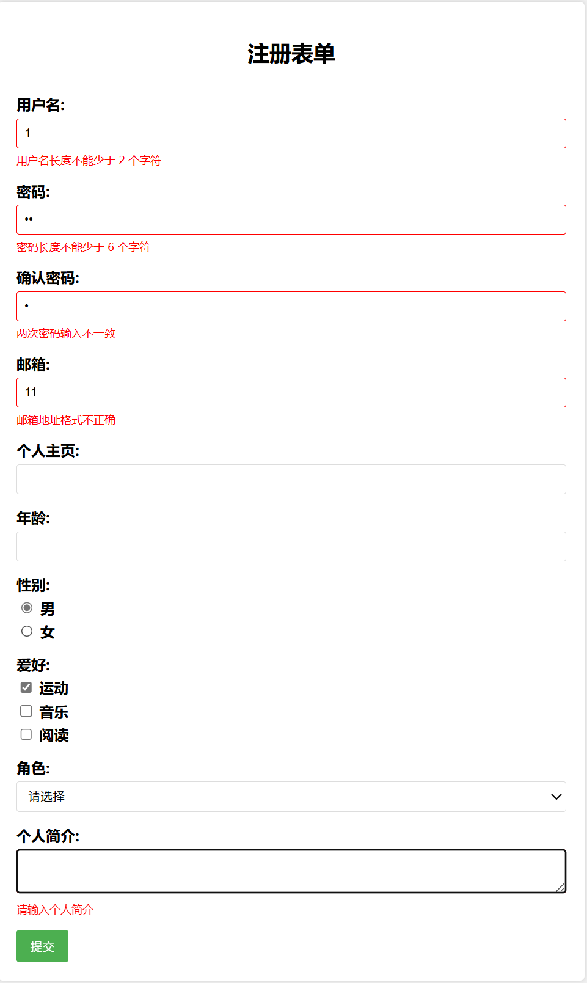
四、结果展示

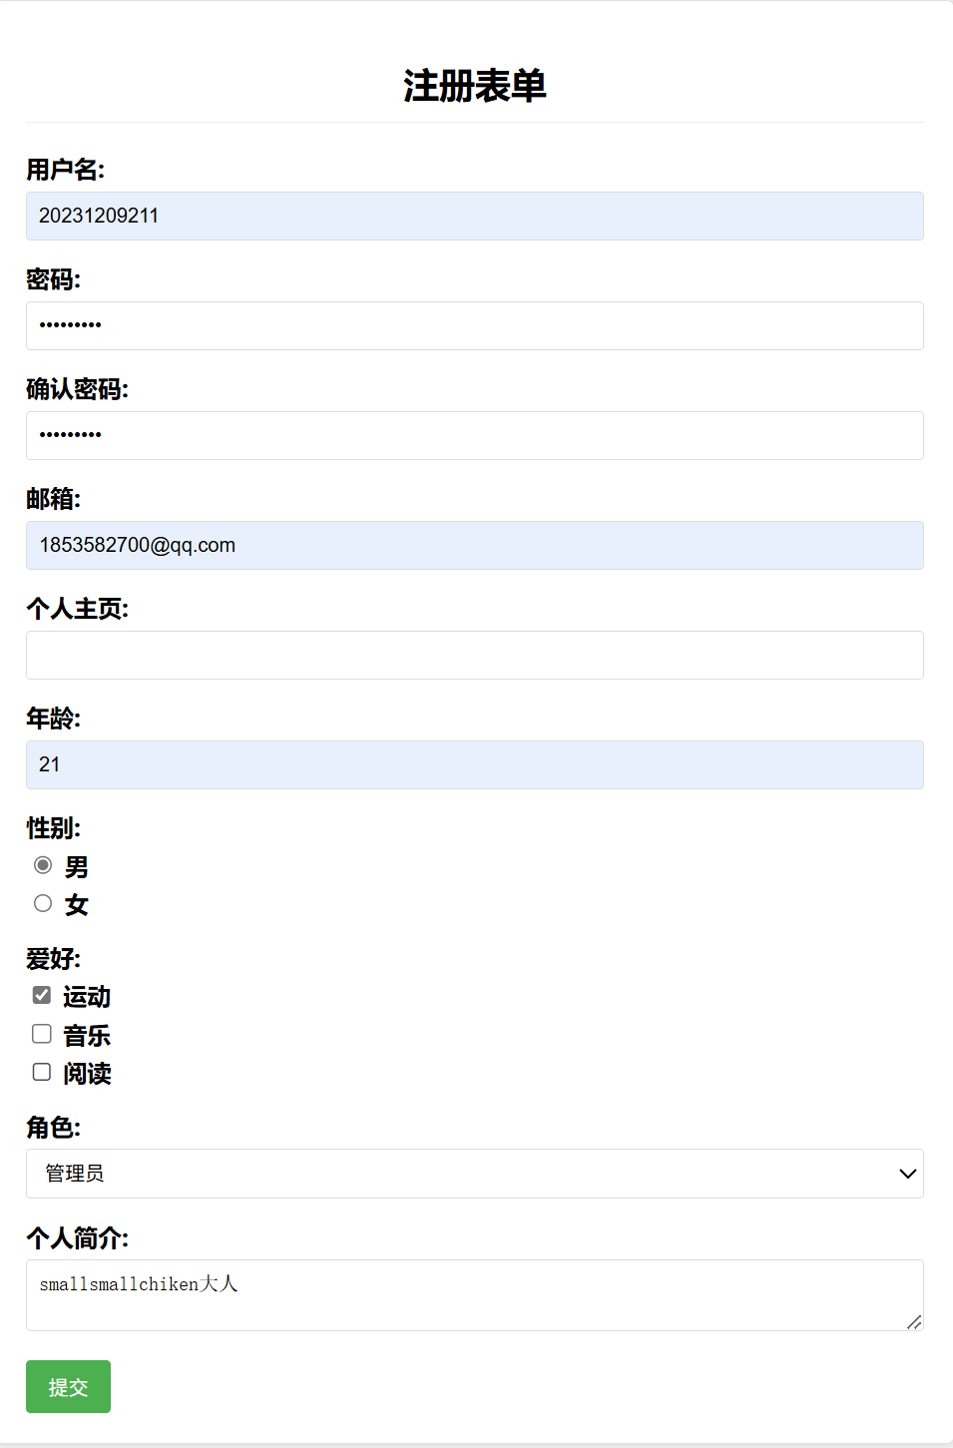

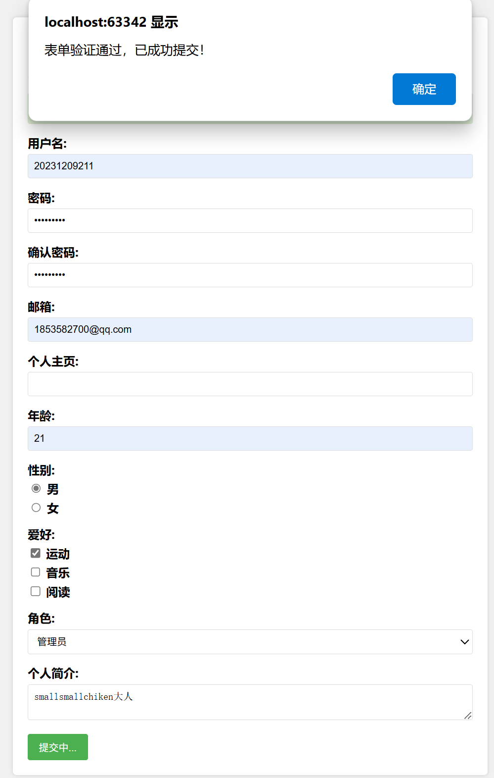

遇到的问题和解决方法：
- 问题：在验证中文输入时，最小长度和最大长度验证不准确。

解决方法：使用 value.trim().length 代替 value.length，确保空格不计入字符数，并修复中文字符计数问题。

- 问题：部分浏览器不支持某些新的 CSS 选择器，导致错误提示信息显示位置不正确。

解决方法：使用 jQuery 的 DOM 操作方法来插入错误提示信息，确保兼容性。

- 问题：在表单中使用了 radio 和 checkbox 元素，验证规则设置不生效。

解决方法：对于 radio 和 checkbox，需要使用 form.find('[name="' + fieldName + '"]:checked') 来获取选中的项，并判断是否有选中项。
实验总结：
- 通过本次实验，我深入理解了 jQuery 框架的使用，掌握了如何利用 jQuery 简化 DOM 操作和事件处理，提高了开发效率。
- 我掌握了 jQuery 插件的开发方法，学会了如何封装自己的功能并将其扩展到 jQuery 对象上，这为我今后开发可复用的前端组件打下了基础。
- 我学习了表单验证的原理，了解了如何使用 JavaScript 和正则表达式来实现各种验证规则，并能够处理验证结果和控制表单提交，增强了 Web 应用的健壮性和用户体验。
- 我学会了如何使用 $.fn.extend 来编写插件，并且加深了对 this 关键字的理解，明白了在插件中 this 指向的是 jQuery 对象。
- 我了解了前端开发中表单验证的重要性，以及一些常用的验证规则和实现方法。

指导教师评语及评分建议：

